今日动态 2024.4.17

**来园篇：**

今日我们班来园20人，4人请假。

**区域游戏篇：**

|  |  |
| --- | --- |
|  |  |
| **美工区：彩泥** | **娃娃家：照顾娃娃** |
|  |  |
| **阅读区：绘本游戏** | **益智区：情景游戏** |

**集体活动篇：**数学《我的玩具》

目测，是用眼睛估测距离、高度和角度的方法。幼儿的测量最早是“目测”，即通过感知比较量的差异。本次活动主要通过实物玩具，让幼儿尝试用目测的方法说出物品的总数。

在活动中，**卢文汐、夏我杺、黄铭宇、张雨歆、季千予、衣佳欢、徐菲梵、李若伊、陈语垚、蔡铭泽、肖茗皓、邢锦、程梓轩、贾依依、董奂廷、蔡铭豪、靳一哲、程梓轩、梁礼煊**能用目测的方法判断并说出物体的数量(5以内)。

**生活活动篇：**

1.点心情况

今天的下午点心是牛奶和多样饼干、葡萄干，下午点心是冰糖红枣百合粥，水果是葡萄和雪梨。

2.午餐情况

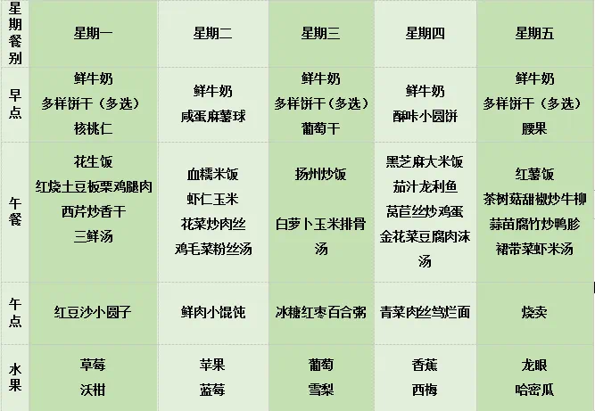午餐是扬州炒饭和白萝卜玉米排骨汤。小朋友们用完餐后能主动洗手、漱口、擦嘴巴，保持卫生好习惯，在老师的鼓励和小朋友的帮助下，大部分小朋友都知道了毛巾擦嘴巴的正确用法，继续保持哦！吃完午餐后小朋友们能够安静地玩区域游戏，之后我们一起在园内进行了饭后散步活动。

3.午睡情况

今天大部分小朋友都在12：40前入睡，点赞！

**家长寄语：**

1. 请还未将《快乐家园》带来的孩子尽快带来！

2.动态上的照片，仅作为老师观察时的随拍，并不是所有孩子的照片都会呈现，家长可重点关注孩子的各项能力发展情况。